EXMA. SRA. PRESIDENTE DA CÂMARA MUNICIPAL DE LEME.

INDICAÇÃO Nº / 2026
Indica realização de serviços de roçagem de grama e limpeza urbana em toda a extensão do bairro Jardim São Joaquim.

A Vereadora que esta subscreve,

CONSIDERANDO que o mato alto tem causado transtornos aos moradores, favorecendo o aparecimento de animais peçonhentos, além de comprometer a segurança e o bem-estar da população local. A manutenção adequada das áreas públicas contribui significativamente para a qualidade de vida, saúde pública e preservação do ambiente urbano.

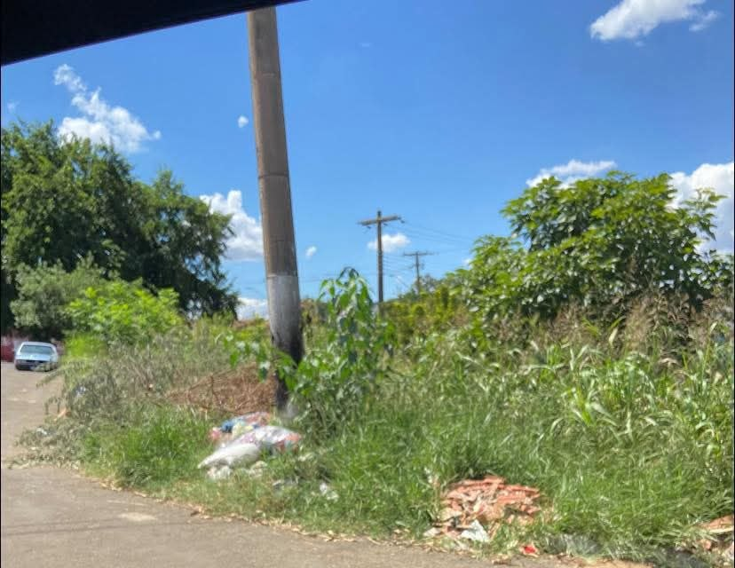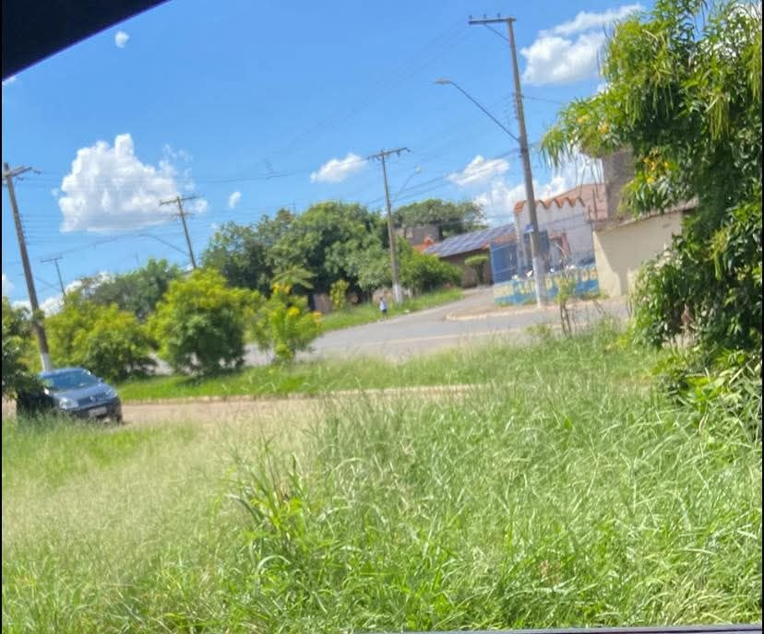

INDICA ao Exmo. Sr. Prefeito Municipal, que determine ao Setor Competente da municipalidade que adote as medidas cabíveis para efetuar realização de serviços de roçagem de grama e limpeza urbana em toda a extensão do bairro Jardim São Joaquim.

Sala das Sessões “Professor Arlindo Fávaro”, em 20 de março de 2026.

Andrea Navarro Mondin
Vereadora Andrea Mondin

